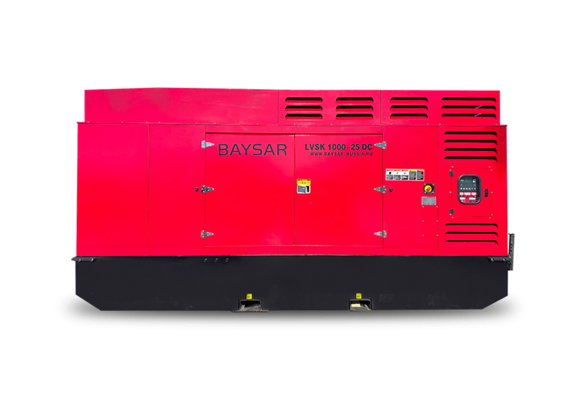
Дизельный компрессор
BAYSAR LVSK1000-25DC

Данный дизельный компрессор работает с дизельным 6-цилиндровым двигателем Cummins с жидкостным охлаждением. В стандартную комплектацию входит доохладитель. Кожух оснащен звукопоглощающим материалом, есть отверстия для впуска и выпуска охлаждающего воздуха. Большие распашные дверцы облегчают техническое обслуживание.
Технические характеристики
Общие характеристики
Модель | LVSK 1000-25 DC
Подача воздуха, м3/мин | 30
Давление нагнетания, бар | 25
Двигатель | Cummins QSZ13-C550-II
Мощность, кВт | 414
Номинальная частота вращения, об/мин | 1950
Емкость топливного бака, л | 550
Винтовой блок | GE826
Обогреватель, кВт | 12
Скорость трейлера, км/ч | 20
С доохладителем
Электрическая система | 24VDC
Частота вращения,об/мин | 1800
Номинальное рабочее давление, psig (кПа) | 305 (2100)
Габариты, футы (метры)
Общая длина с поднятой тягой | 17,17 (5,4)
Общая высота | 8,2 (2,5)
Общая ширина | 7,38 (2,25)
Емкость жидкости, галлоны сша (литры)
Смазка компрессора, основная (сухая) заливка | 65 (245)
Смазка компрессора, основная (сухая) заправка | 45 (171) мотор
Охлаждающая жидкость (радиатор) | 13 (50) мотор
Защита картера | 12 (45)
Топливный бак (чистое дизельное топливо) | 198 (750)

Винтовой блок
Давление нагнетания, бар | 25
Температура нагнетания, ℃ | 105
Номинальная скорость, об/мин | 1500
Поток воздуха, м3/мин | 23,43
Мощность вала, кВт | 9,65
Температура впрыска масла, ℃ | 75
Расход масла, л/мин | 226,9
Емкость для масла, л | 192,2

